**PARCIAL 2 PROGRAMACIÓN 2021 I**

El valor de la variable ‘X’ en la línea 15 de programación de la siguiente ejecución, es:

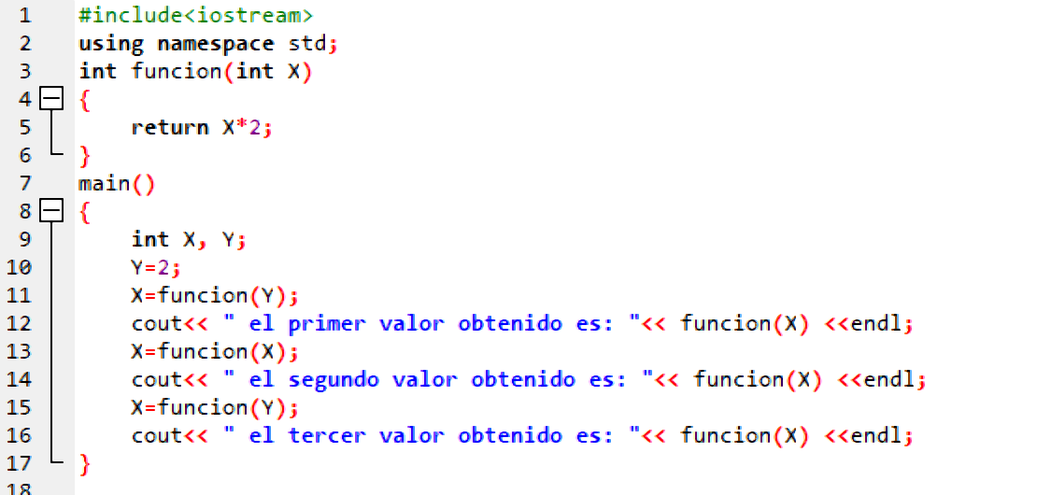

Rta:

4

Señuelos:

8, 16, 64.

La operación que realiza la siguiente función, es:

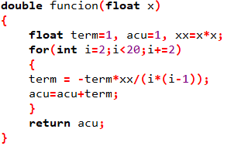

Rta:

$$\cos\left(x\right)=\sum_{i=0}^{20}{\frac{{\left(-1\right)}^{i}x^{\left(2i\right)}}{\left(2i\right)!} }$$

señu

$$\sin\left(x\right)=\sum_{i=0}^{20}{\frac{{\left(-1\right)}^{i}x^{(2i+1)}}{\left(2i+1\right)!} }$$

$$Ninguna opción.$$

$$\operatorname{serie}\left(x\right)=\sum_{i=0}^{20}{\frac{x^{\left(2\left(i-1\right)\right)}}{i! \left(i-1\right)!} }$$

La combinatoria está definida por: $\left(\begin{matrix}m \\ n\end{matrix}\right)=\frac{m!}{n!\left(m-n\right)!}$

Una función en C que la define es:

Rta

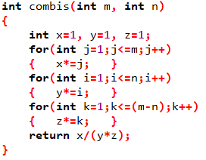

Señu:

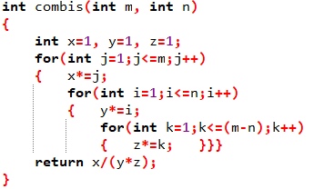

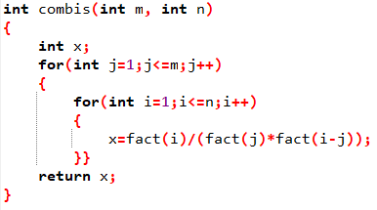

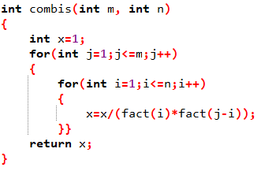

El valor que se imprime en consola en la línea 16 del código de programación, es:

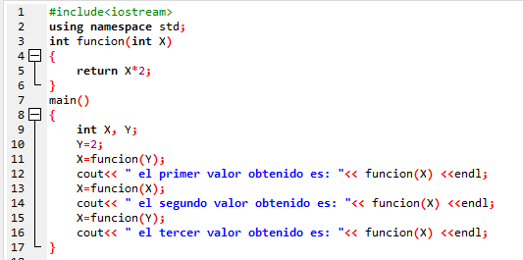

Rspt:

8

Señuelos:

4, 16, 32.

A continuación, se observa la ejecución de un código que muestra triángulo de pascal en dos situaciones diferentes, al ingresar el número ‘4’ y al ingresar el número ‘6’:

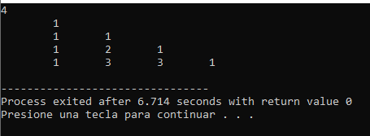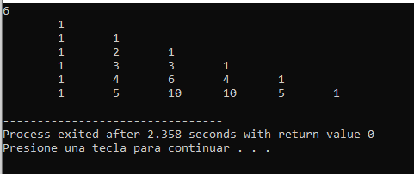

El código que realiza la anterior ejecución es:

Rspt:

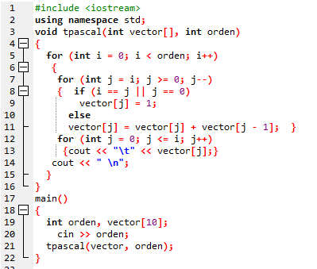

Señuelos:

Clave de acceso al parcial:

$cppeslaonda$